# **实验6 Linux基本网络配置与服务搭建**

**【实验目的】**

1. **掌握Linux下的基本网络参数配置**
2. **掌握Linux下的网络调试命令**
3. **掌握Linux下软件包的管理**
4. **掌握Linux下Apache的安装部署**

**【实验内容】**

1. **使用ifconfig、hostname等命令配置网络**
2. **使用ping、netstat、traceroute、route等命令调试网络**
3. **使用源代码安装部署Apache，并测试主页的发布**

**【实验步骤】**

1. VMware中设置虚拟机的网络设置为NAT模式，配置相应的IP地址

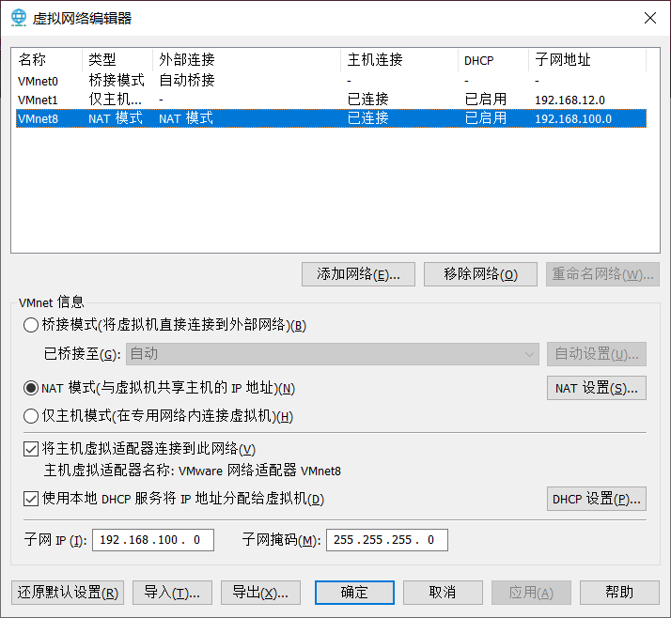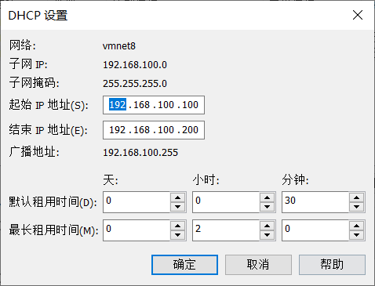

1. 使用ifconfig命令查看本机的网络参数

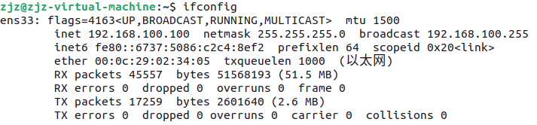

1. 使用hostname命令将计算机主机名称改为自己的名字

“sudo hostname zhangjiazheng”



1. 使用ifconfig命令设置本机的网络参数

**将ip地址设为”192.168.100.200”**

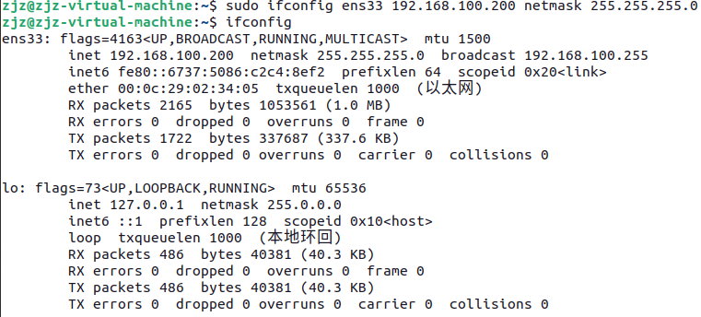

1. 修改/etc/resolv.conf文件，配置DNS服务器地址：

主DNS服务器地址为：114.114.114.114

备用DNS服务器地址为：8.8.8.8

“sudo vim /etc/resolv.conf”

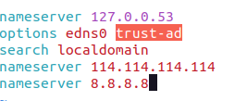

1. 通过hosts文件解析，实现对域名（www.zust.cn）到本机IP的解析

“sudo vim /etc/hosts”

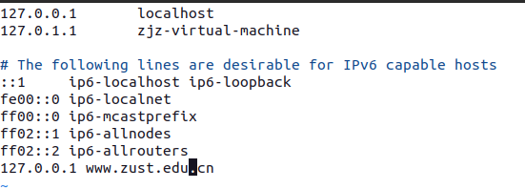

1. 使用ping命令测试虚拟机与真机间的连通性，数据包数量为5，数据包大小为100字节

在windows查询本机ip地址：

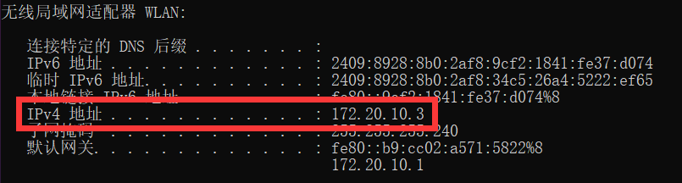

用虚拟机ping通主机：

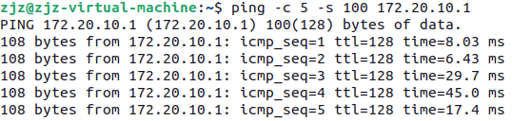

1. 使用ifconfig命令将名称为eth0的网卡关闭

我的虚拟机网络接口名字为ens33

**“sudo ifconfig ens33 down”**

1. 使用ifconfig命令将名称为eth0的网卡激活

**“sudo ifconfig ens33 up”**

1. 查看本机到www.163.com的路由网络节点

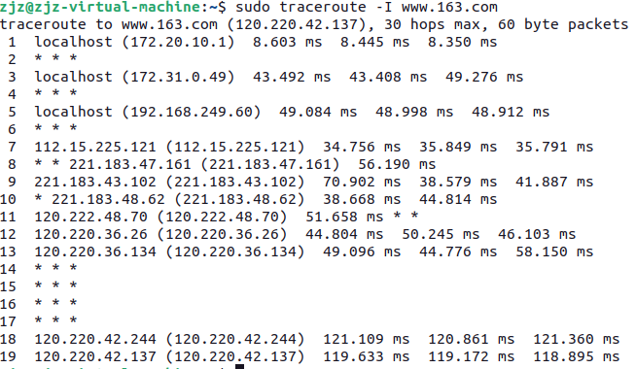

1. 查看本机的静态路由表

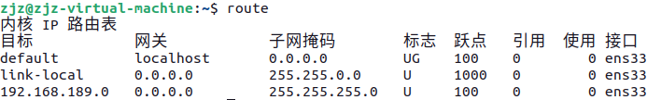

1. 为eth0添加一条到192.168.10.0/24的路由

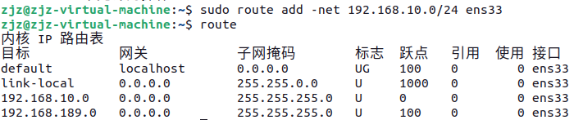

1. 删除上一步添加的路由

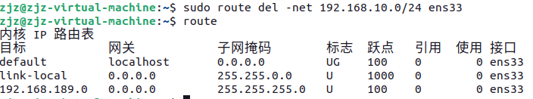

1. 使用netstat命令查看本机所有的TCP链接

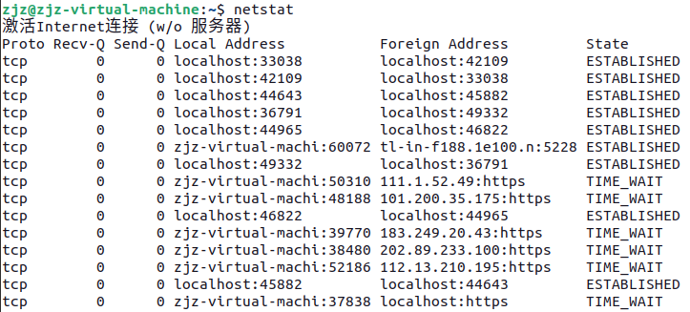

1. 使用APT安装gcc

“sudo apt install gcc”

1. 使用源码包安装Aapche服务器软件

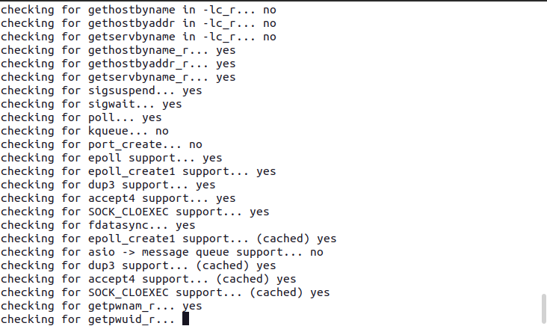

1. 启动Apache服务器

**“./usr/local/apache2/bin/apachectl start”**

1. 在其文档目录中建立Web主页

**“vim /usr/local/apache2/htdocs/index.html”**

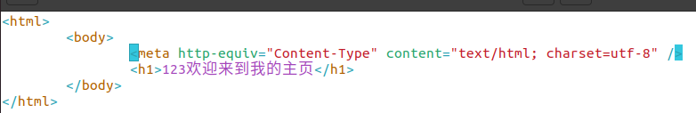

1. 测试Apache服务器是否正确安装

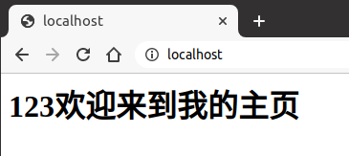

**【实验小结】**